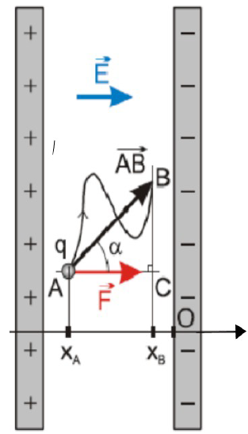**Activité 1**

1) Exprimer le travail de la force électrostatique $\vec{F}$ en fonction de q, xA, xB et E

2) Quel sera le travail de la force électrostatique si la charge fait le trajet AB suivi de BA ?

**Activité 2**

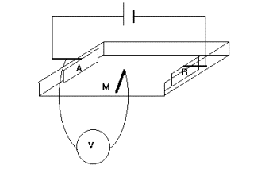**Etude expérimentale du champ électrique réalisé entre deux plaques métalliques parallèles**

Une cuve contenant une solution de sulfate de cuivre de concentration 0,01 mol/L et munie de 2 plaques de cuivre rectangulaires A et B placées aux bords opposés de la cuve.

Les 2 plaques sont reliées à un générateur de tension continue de 6 V (UAB = 6V).

1. Un voltmètre permet, grâce à une sonde plongeant dans la solution, de mesurer les différences de potentiels UAM entre un point fixe A (choisi comme référence) et un point mobile M de l'espace où règne le champ électrostatique

1.1 Quelle est la nature du champ électrique entre les plaques A et B ?

A

B

1.2 Dessiner les lignes de champ entre A et B

1.3 Quelle est la valeur de la tension lorsqu’on place la sonde

Sur la surface A ?

Sur la plaque B ?

1.4 Que peut-on observer

a) en déplaçant la sonde de A à B perpendiculairement aux plaques ?

b) en déplaçant sonde de A à B parallèlement aux plaques 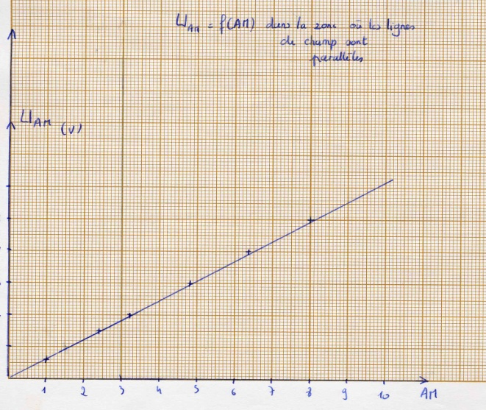

2. Entre deux points quelconques situés sur des surfaces équipotentielles distinctes, on peut mesurer la même différence de potentiel : UAM = VA - VM

La courbe ci-contre représente la valeur de UAMen fonction de la distance d = AM sur la ligne de champ médiane perpendiculaire aux plaques

2.1 Quelle est l’unité de la pente $\frac{U_{AM}}{d}$ ?

2.2 Quelle grandeur physique représente-t-elle ?